Excel Harjoitus 21
Laadi oheisen mallin mukainen taulukko ja tee tarvittavat kaavat ? –merkkien paikalle.

Kaavavihjeet:

Myyntihinta on 25 % korkeampi kuin myyntihinta:

Myyntihinta €/kpl = Ostohinta €/ kpl + ostohinta €/ kpl x korotusprosentti.

Korotusprosentti voi muuttua, joten sijoita se erilliseen soluun, johon viitataan suoralla viittauksella kaavassa.

Varaston arvo € = Määrä kpl x Ostohinta € / kpl.

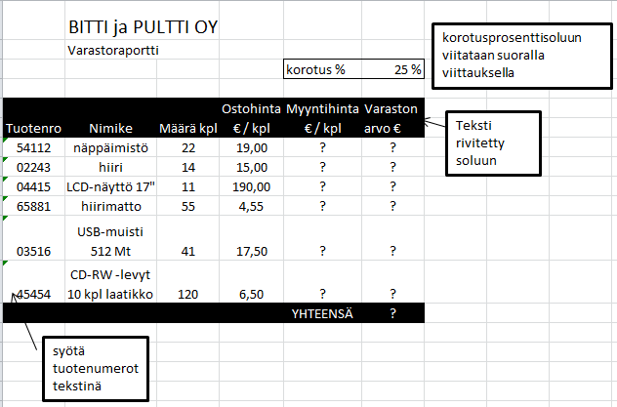
YHTEENSÄ = summa tuotteiden varaston arvoista.

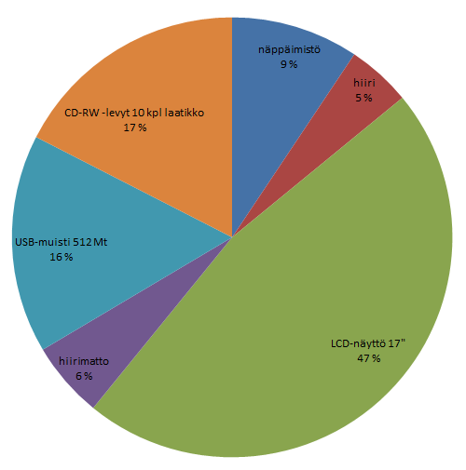
Muotoile taulukon tekstejä ja soluja mallikuvan mukaisesti.

Rivitä sarakeotsikoiden teksti soluun.

Tee varaston arvoista ympyräkaavio omaan taulukkoon. Kaaviossa tulee näkyä myös tuotteiden nimikkeet ja osuus prosentteina.

Tallenna työkirja nimellä Varastoraportti.

